ПАМЯТКА РОДИТЕЛЯМ (ЗАКОННЫМ ПРЕДСТАВИТЕЛЯМ)
ПО БЕЗОПАСНОСТИ ДЕТЕЙ В ЗИМНИЙ ПЕРИОД

Уважаемые родители (законные представители)!

«Безопасность детей – забота родителей»

Зимние каникулы с 31 декабря 2021 года по 16 января 2022 года.

Наступают зимние каникулы – пора отдыха детей, интересных дел, новых впечатлений. Чтобы избежать непредвиденных ситуаций с детьми, убедительно просим вас позаботиться о безопасности ваших детей, особенно если они остаются без присмотра взрослых. Помните, что в это время значительно увеличивается риск уличного и бытового травматизма.
Чтобы дети были живыми и здоровыми надо помнить ряд правил и условий обеспечения безопасности повседневной жизни и быта, а также организации активного отдыха:
- родители (законные представители), родственники, друзья не «спускайте глаз» с ребенка, не отвлекайтесь — подчас минута может обернуться трагедией;
- формируйте у детей навыки обеспечения личной безопасности;
- проведите с детьми индивидуальные беседы, объяснив важные правила, соблюдение которых поможет сохранить жизнь;
- решите проблему свободного времени детей, создайте в своих семьях психологически комфортную атмосферу;
- Помните! Поздним вечером и ночью (с 22 до 6 часов местного времени) детям и подросткам законодательно запрещено появляться на улице без сопровождения взрослых;
- постоянно будьте в курсе, где и с кем ваш ребенок, контролируйте место пребывания детей.
- не допускайте сборов компаний подростков в том числе выездов за пределы города без сопровождения родителей (законных представителей).
Дорогие родители (законные представители), в ваших силах предостеречь детей от опасностей, связанных с попаданием на лед. Для этого следует категорически запретить ребенку выходить на лед (водоемов, рек).

Помните, что при организации и проведении новогодних праздников и других мероприятий:

запрещается применять свечи и хлопушки, устраивать фейерверки и другие световые пожароопасные эффекты, которые могут привести к пожару;

запрещается одевать детей в костюмы из легкогорючих материалов;

запрещается использовать ставни на окнах для затемнения помещений;

запрещается оставлять без присмотра детей во время новогодних мероприятий;

необходимо соблюдать правила дорожного движения;

не подвергайте свою жизнь опасности, выходя на рыхлый лед на водоемах.

Нужно учить детей как вести себя на улице зимой:

ребенку нужно запомнить, что надеть шапку, рукавички и застегиваться нужно, не выходя из дома, чтобы холодный воздух не проник под одежду;

нельзя есть снег, грызть сосульки, прикасаться к металлу;

на улице надо идти посередине тротуара, подальше от домов, потому что с крыши может обвалиться снег или упасть сосулька, и ни в коем случае нельзя заходить в огражденные зоны; ходить по обледеневшему тротуару нужно маленькими шажками, наступая на всю подошву;

кататься на коньках, лыжах можно только в специально отведенных для этого местах.

Правила безопасного применения пиротехнических изделий

Приобретать салюты, фейерверки и другие пиротехнические изделия необходимо только лицами старше 18 лет в специализированных магазинах, а не с рук или на рынках, где вам могут продать некачественную продукцию, которая крайне опасна.

Помните!

нельзя держать фитиль во время поджигания около лица;

поджигать фитиль нужно на расстоянии вытянутой руки. Горит он 6-8 сек. Отлетевшую от фейерверка искру трудно потушить, поэтому если она попадет на кожу - ожог обеспечен;

нельзя направлять ракеты и фейерверки на людей. Ракеты - это пиротехнические изделия повышенной опасности. Иногда, при установке в снег, ракета может накрениться, изменить направление и улететь в толпу. Поэтому при использовании таких пиротехнических изделий, как ракеты, необходимо следить за тем, чтобы их пусковые трубки были надежно зафиксированы на земле;

нельзя ронять пиротехнические изделия, а тем более специально бросать их под ноги!

нельзя применять салюты или фейерверки при сильном ветре!

нельзя запускать фейерверк с рук (кроме хлопушек и бенгальских свечей). Нельзя подходить к зажженным салютам или фейерверкам ближе безопасного расстояния, указанного в инструкции по его применению. Нельзя носить пиротехнические изделия в карманах;

нельзя наклоняться над фейерверком!

нельзя разрешать детям баловаться с пиротехникой. Пиротехнические изделия - это не игрушка для детей!

нельзя устраивать фейерверки или салюты ближе 20 метров от жилых помещений или легко воспламеняющихся предметов, под низкими навесами и кронами деревьев!

Правила поведения на детских игровых площадках,
ледовых «городках»!
- не допускать детей на игровую площадку, ледовую постройку, если видны какие-либо неисправности;
- не приводить с собой домашних животных (собак без намордников);
- не разрешать детям приносить на площадку дорогие и неуместные игрушки (сотовые телефоны, карманные компьютеры), опасные вещи, типа палок, пистолетов с пульками, стрелы, дротики и другие опасные предметы;
- не разрешать детям сидеть на ограждениях, обочинах;
- не разрешать детям наклоняться через перила, прыгать с высоты, превышающей 1/3 роста ребенка;
- не нужно пытаться поймать съезжающего ребенка на середине горки;
- не допускать любое насилие - отнимание, толчки, пощечины, драки и др.;
- не допускать детей до 12 лет без присмотра взрослых на территорию площадок;
- не разрешать взрослым детям посещать площадки для малышей и не допускать маленьких детей на игровые площадки, горки для детей, более старшего возраста;
- не оставлять без присмотра сумки и другие вещи;
- не курить; не употреблять спиртные напитки;
- не употреблять словесные оскорбления, нецензурную лексику, не создавать помехи безопасной игре;
- не допускать детей к самостоятельному использованию петард, бенгальских огней.

Правила поведения на горках:
- не надо съезжать с горы, пока не ушел в сторону предыдущий ребенок;
- не надо сидеть и ждать, когда съехал, а поскорее отползать в сторону;
- не надо с ледяной горки ехать на металлических санках и снегокате - на льду этот транспорт неуправляемый!
- не портить игровые, ледовые сооружения;
- при подъеме желательно отходить от самой горки на безопасное расстояние; нужно стараться не ехать спиной, смотреть вперед при подъеме и не задерживаться в опасной близости с горой;
- если видишь, что не можешь уйти от столкновения, то надо заваливаться на бок, откатиться в сторону от ледяной поверхности;
- не сорить.

Правила безопасного поведения на спортивной площадке, хоккейной коробке!
Каток предназначен для массового катания детей и взрослых на коньках, а также для проведения организованных хоккейных матчей. Каждый посетитель катка самостоятельно определяет для себя и своего ребенка возможность посещения катка исходя из физического самочувствия и состояния здоровья.
- к самостоятельным занятиям без сопровождения взрослых на спортивных площадках и хоккейных коробках допускаются дети с 10-и летнего возраста. Детям дошкольного возраста разрешается кататься только в сопровождении взрослых;
- во время катания на льду могут появляться трещины и выбоины. Во избежание неожиданных падений и травм просим Вас быть внимательными и аккуратными, не создавать ситуации, которые могут привести к травматизму несовершеннолетних;

Во время нахождения на хоккейной коробке запрещается:
- бегать, прыгать, толкаться, кататься на высокой скорости, совершать любые действия, мешающие другим посетителям;
- бросать на лед мусор и любые другие предметы;
- выходить на лед и находиться на территории катка в состоянии алкогольного или наркотического опьянения;
- курить на льду, в раздевалках и туалетах;
- выходить на лед с животными;
- применять взрывчатые и легковоспламеняющиеся вещества (в т.ч. пиротехнические изделия);
- находиться на ледовой площадке в период заливания и чистки льда;
- не разрешается заниматься на спортивных площадках и хоккейных коробках в случаях: неустойчивого или неисправного оборудования или снаряда, их несоответствия санитарно-гигиеническим требованиям;
- категорически запрещается влезать и раскачивать хоккейные ворота и ограждения.

Правила поведения на дороге!
- важно, чтобы родители были примером для детей в соблюдении правил дорожного движения.
- не спешите, переходите дорогу размеренным шагом.
- выходя на проезжую часть дороги, прекратите разговаривать — ребёнок должен привыкнуть, что при переходе дороги нужно сосредоточиться.
- не переходите дорогу на красный или жёлтый сигнал светофора.
- переходите дорогу только в местах, обозначенных дорожным знаком «Пешеходный переход».
- из автобуса, такси выходите первыми. В противном случае ребёнок может упасть или побежать на проезжую часть дороги.
- привлекайте ребёнка к участию в ваших наблюдениях за обстановкой на дороге: показывайте ему те машины, которые готовятся поворачивать, едут с большой скоростью и т.д.
- не выходите с ребёнком из-за автотранспорта, не осмотрев предварительно дороги, — это типичная ошибка, и нельзя допускать, чтобы дети её повторяли.
- не разрешайте детям играть вблизи дорог и на проезжей части улицы.

Памятка по профилактике выпадения из окон
Каждый год с наступлением весенне-летнего периода от падения из окон гибнут дети. Чтобы избежать несчастного случая, связанного с падением ребенка из окна, необходимо придерживаться следующих правил.
Открывая окна в квартире и проветривая помещение, убедитесь, что ребенок при этом находится под присмотром.
Во время проветривания открывайте фрамуги и форточки. Если Вы все же открываете окно, то не открывайте его больше чем на 10 см, для этой цели поставьте ограничители.
Не разрешайте ребенку выходить на балкон без сопровождения взрослых.
Никогда не оставляйте спящего ребенка одного в квартире. Малыш может проснуться и полезть к открытому окну.
Отодвиньте всю мебель, включая кровати, от окон. Это поможет предотвратить случайное попадание ребенка на подоконник.
Не показывайте ребенку, как открывается окно. Чем позднее он научиться открывать окно самостоятельно, тем более безопасным будет его пребывание в квартире.
Не учите ребенка подставлять под ноги стул или иное приспособление, чтобы выглянуть в окно или заглянуть на улицу с балкона. Впоследствии, действуя подобным образом, он может слишком сильно высунуться наружу и выпасть из окна (с балкона).
Большую опасность представляют москитные сетки: ребенок видит некое препятствие впереди, уверенно опирается на него, и в результате может выпасть вместе с сеткой, которая не рассчитана на вес даже самого крохотного годовалого малыша.
Если ребенок 5-12 лет боится оставаться в квартире один, не оставляйте его даже на короткое время. Зачастую, чувствуя страх, дети выглядывают в окно или с балкона, надеясь увидеть родителей, что может повлечь их падение.
Одной из причин травмирования является беспечное поведение детей при нахождении на объектах повышенной опасности, к которым относятся железная дорога. Надевая глухой капюшон и слушая в наушниках громкую музыку, они лишают себя возможности заблаговременно увидеть и услышать приближающийся поезд.

Правила поведения на железной дороге

Основы безопасного поведения закладывается в семье, важную информацию наши дети получают от самых значимых взрослых – родителей. Поэтому мы рекомендуем Вам еще раз напомнить детям простые правила, соблюдение которых сохранит их жизнь и здоровье. Важно не оставаться равнодушным и к чужим детям, поведение которых может привести к травмированию:
1.Нахождение детей на железнодорожных путях без сопровождения взрослых запрещено.
2. Стоять близко к краю платформы при приближении поезда опасно (безопасная граница отмечена желтой линией – 2 м.).
3. Переходить пути можно в строго отведенных для этого местах:
- пешеходы должны переходить железнодорожные пути только в установленных местах, пользуясь при этом пешеходными мостами, тоннелями, переездами;
- на станциях, где нет мостов и тоннелей, граждане должны переходить железнодорожные пути по настилам, или в местах, где установлены указатели;
- перед переходом пути по пешеходному настилу необходимо убедиться в отсутствии движущегося подвижного состава;
- перед переходом пути по пешеходному настилу необходимо убедиться в отсутствии движущегося подвижного состава;
- при приближении поезда следует остановиться, пропустить его и, убедившись в отсутствии подвижного состава по соседнему пути, продолжать переход.
4. Запрещается:
- проезжать на крышах, подножках, переходных площадках вагонов;
- посадка и высадка на ходу поезда;
- высовываться из окон вагонов и дверей тамбуров на ходу поезда;
- выходить из вагона на междупутье и стоять там при проходе встречного поезда;
- прыгать с платформы на железнодорожные пути;
- устраивать на платформе различные подвижные игры;
- бежать по платформе рядом с вагоном прибывающего или уходящего поезда, а также находиться ближе двух метров от края платформы во время прохождения поезда без остановки;
- на станциях и перегонах подлезать под вагоны и перебираться через автосцепки для прохода через путь;
- приближать к лежащему на земле электропроводу ближе 8 метров.
Будьте терпеливыми, объясняя детям правила. Запреты обосновывайте. Вместе обсуждайте безопасный маршрут.
Помните, что Ваше поведение – самый лучший пример для детей!

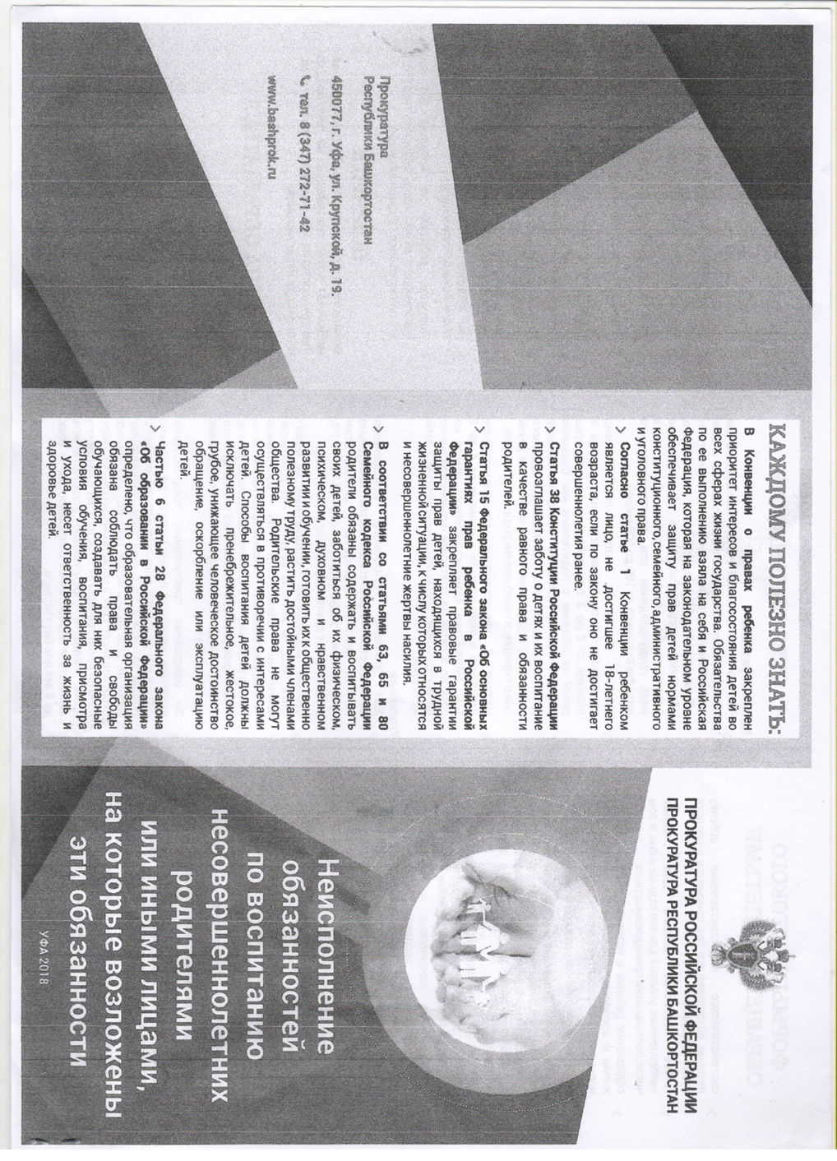

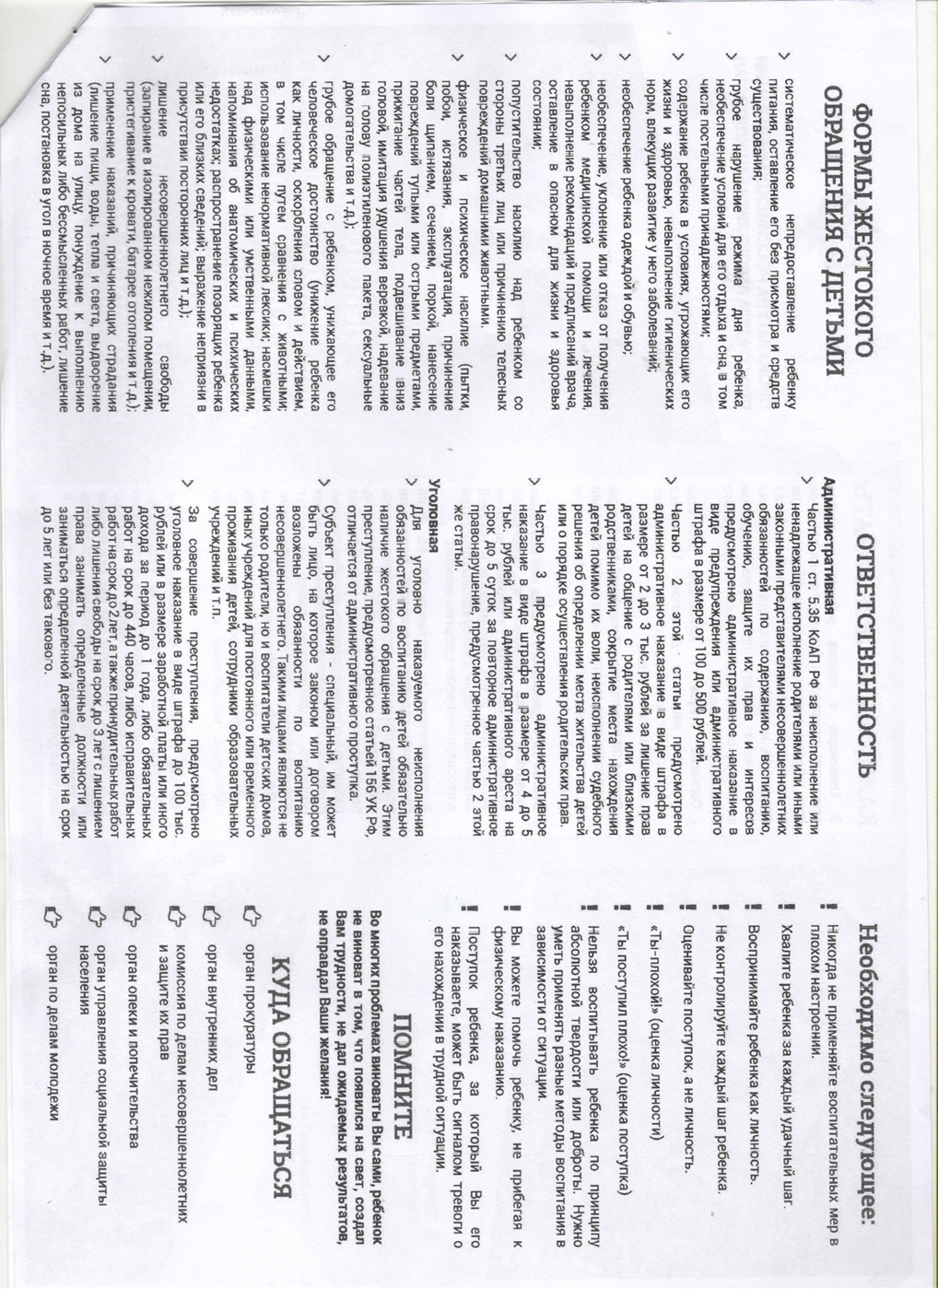

Сохранение жизни и здоровья детей —
главная обязанность взрослых. Сделайте все, чтобы жизнь Ваших детей была безопасной, благополучной, отдых не был омрачен.

